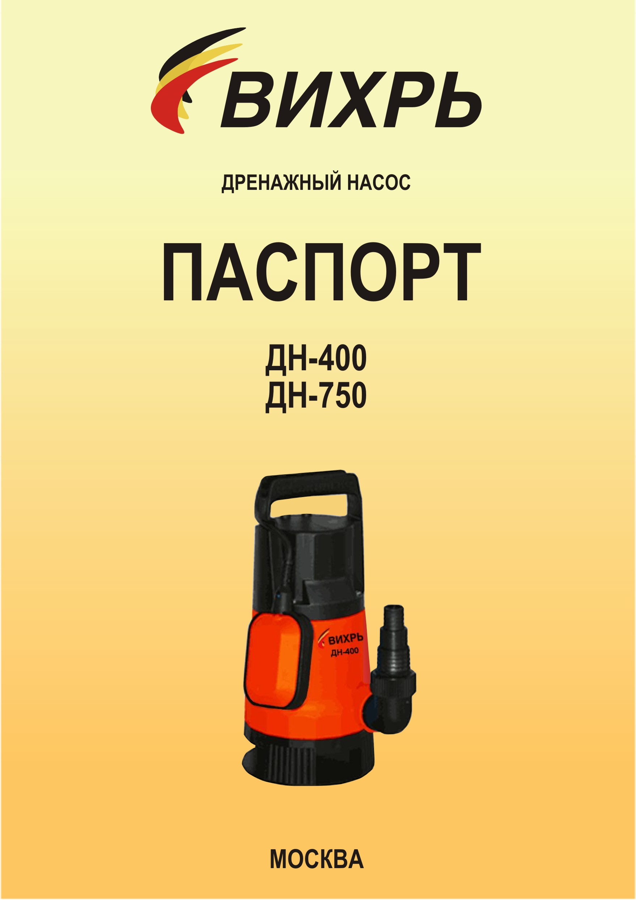

УВАЖАЕМЫЙ ПОКУПАТЕЛЬ!
Вы приобрели бытовой дренажный насос серии ДН. Это изделие, в зависимости от модели, обеспечит Вам перекачку чистых, дождевых, дренажных и грунтовых вод. Насос может использоваться для орошения или подачи воды из колодцев, открытых водоемов и других источников.
При покупке требуйте инструкции по эксплуатации, проверки комплектности и исправности насоса путем его пробного запуска!
Перед установкой и включением дренажного насоса, пожалуйста, внимательно прочтите эту инструкцию.
Строго соблюдайте приведенные в инструкции указания!
Сохраните инструкцию в качестве справочника по эксплуатации и для гарантийного ремонта насоса.

ВНИМАНИЕ!
Не допускайте эксплуатации изделия без защитного заземления!
Установка устройства защитного отключения (УЗО) номинальным током утечки 30 мА - обязательна!
Монтаж изделия и электрической розетки для его подключения электросети должны выполнять квалифицированные специалисты по электромонтажным работам.
Во избежание несчастных случаев, категорически запрещается производить какие-либо ремонтные/обслуживающие работы на оборудовании без отключения его от электрической сети.

ПРЕДУПРЕЖДЕНИЕ
Работа дренажного насоса "в сухую" (без воды) не допускается.
Не допускайте попадания воздуха во всасывающую магистраль.
Температура перекачиваемой жидкости должна быть от +1°С до +35°С.
Максимальная глубина всасывания - не более 8 метров.

ВАЖНО
Монтаж электрооборудования для подключения изделия должны выполнять квалифицированные специалисты по электромонтажным и сантехническим работам.
Колебание напряжения в электрической сети не должно превышать ±10%;
Не ремонтируйте и не разбирайте изделие самостоятельно.
1. НАЗНАЧЕНИЕ
Дренажный насос предназначен для бесперебойного водоснабжения в автоматическом режиме, коттеджей, дач, ферм и других потребителей. При этом она автоматически поддерживает необходимое давление в системе водоснабжения, самостоятельно включаясь и отключаясь по мере расходования воды потребителями.

ВНИМАНИЕ! Дренажный насос не может использоваться на открытом воздухе при температуре окружающей среды ниже +1°С. Запрещается перекачивание горячей (выше +35°С) воды.

Не рекомендуется перекачивать воду содержащую абразивные вещества, крупные камни, волокна, металлические и прочие твердые предметы, так как это приводит повышенному износу рабочих органов, также возможно заклинивание.
Не допускается эксплуатация насоса в водоемах при нахождении в них людей или
животных.
Категорически запрещается перекачивание вязких, горючих и химически активных
жидкостей.

2. УСТРОЙСТВО НАСОСА
Дренажный насос состоит из насосной станции и электродвигателя. Внизу насосной части расположены всасывающие окна, для механической очистки воды, сама насосная часть состоит из центробежного рабочего колеса, закрепленного на валу ротора электродвигателя, уплотнений и корпуса насоса. Электродвигатель находится внутри герметичного корпуса, состоит из статора, короткозамкнутого ротора и подшипниковых щитов. Статор состоит из двух обмоток в которых имеется термопротектор, отключающий электродвигатель при превышении температуры обмоток допустимой нормы. Камера теплообмена обеспечивает охлаждение насоса. Для исключения образования воздушных пробок в рабочей полости насоса имеется клапан.

3. РЕКОМЕНДАЦИИ ПО МОНТАЖУ И МЕРЫ ПРЕДОСТОРОЖНОСТИ

Электромонтажные работы, установку розетки, предохранителей, их подключение к питающей электросети и заземление должен выполнять электрик в строгом соответствии с «Правилами технической эксплуатации электроустановок потребителей» и «Правилами техники безопасности при эксплуатации электроустановок потребителей» (ПТЭ и ПТБ).

От перегрузки насос защищает термопротектор, отключение происходит автоматически.
При временной установке рекомендуются гибкие трубы, для постоянной установки рекомендуются жесткие трубы.

Для монтажа насоса необходимо выполнить следующие операции:
1. Установить автоматическое устройство отключения при внешней утечке тока более 30 mA
2. Опустить насос в воду.
3. Проверить наличие в электросети напряжения 220 вольт.
4. Включить насос в электрическую сеть.
Примечания:
Насос оснащен поплавковым выключателем, который отрегулирован на определенный уровень включения и отключения насоса. Необходимо удостовериться, что при минимальном уровне воды выключатель отключает насос.
Убедитесь, что объем воды в пределах max и min поля регулирования по отношению к количеству перекачиваемой воды и не требует от насоса более 20 включений в час.

4. ТЕХНИЧЕСКОЕ ОБСЛУЖИВАНИЕ И ПРАВИЛА ХРАНЕНИЯ

При длительном бездействии дренажного насоса, а также в зимний период, хранение необходимо осуществлять в сухом отапливаемом помещении. Предварительно необходимо слить из него и труб остатки воды, промыть чистой водой и высушить.
Насос не требует консервации. Его следует хранить при температуре от +1°С до +35°С, вдали от нагревательных приборов и избегая попадания прямых солнечных лучей.
Во время эксплуатации насос не требует никакого обслуживания.
Для исключения аварии рекомендуется время от времени проверять максимальный напор и расход энергии. Уменьшение максимального напора свидетельствует об износе, а повышение расхода энергии - о наличии механического трения в насосе.
В случае обнаружения этих или иных изменений в работе насоса следует обращаться в сервисный центр.

5. ТЕХНИЧЕСКИЕ ХАРАКТЕРИСТИКИ

Максимальное количество включений, час⁻¹ | 20
Максимальная глубина всасывания, м | 8
Ток питающей сети | однофазный переменный
Напряжение, В | 220
Частота, Гц | 50
Тип электродвигателя | асинхронный, однофазный с короткозамкнутым ротором

Параметр | Значение
Параметр | ДН-400 | ДН-750
Максимальный напор, м | 8 | 8
Максимальная подача, м3/час | 11,3 | 15,3
Потребляемый ток, А | 3,6 | 3,6
Мощность, Вт | 400 | 750
Диаметр пропускаемых частиц, мм | 5 | 25

Конструкция дренажных насосов непрерывно совершенствуется, поэтому приобретенное вами изделие может незначительно отличаться от описанного здесь.

Сервис-центры:
Единая служба технической поддержки
Тел.: (495) 318-05-42, 318-05-57
- Астрахань, ул. Латышева,7, тел.: (8512) 628-262.
- Белгород, ООО "Агроторгсервис", ул. Карачанская 399,
ТСЦ "уДачный", тел.: (4722) 587-277, 207-256.
- Владимир, ул. Безыменского, д. 56, (4922) 44-68-90
- Волгоград, проспект Ленина д.69 "А" офис 15.
тел.: 8(8442) 73-49-02; 8(8442) 72-83-15.
- Воронеж, ул. Острогожская, 73, (4732) 36-46-35
тел.: (4732) 47-00-50, 76-11-21
- Екатеринбург, ул. Самолетная, 53/А, ПТК "Белый тюльпан"
тел.: (343) 214-98-21, 213-64-30.
- Иркутск, ул. Челнокова, 46, оф. 36А, тел.: (3952) 50-57-32.
- Казань, Чуйкова, 15б, тел.: (843) 526-60-39.
- Калининград, ул. Мусоргского, 10, тел.: 8-909-775-16-45.
- Краснодар, "ЦК-Контакт", ул. Темрюкская, 58, тел.: (861) 222-54-86, 222-56-58
- Красноярск, ул. Северное шоссе, 17, тел.:(391) 293-56-69
- Курск, ООО "УПТК "Электрокомплект", ул. 3-я Кожевенная, 42, тел.:(4712) 50-29-50, 50-27-18, 50-16-49, 50-27-17.
- Липецк, ТК "Пульс", ул. Гайдара, 2Б, тел.:(4742)72-84-04, 24-00-58.
- Махачкала, ООО "Ресанта-Комакс", ул. Ярагского, 83 «а»,
тел.: (8722) 61-00-51.
- Москва, Внутренний проезд, д. 8, строение 4, тел.: (495) 318-05-57.
- Нефтеюганск, ул. Набережная, стр. 16/11, тел.: (3461) 22-77-43, 27-82-82.
- Нижний Новгород, ул. Новикова-Прибоя, д. 6,
тел.: (831) 257-43-82, 257-04-61
- Новосибирск, ул.9-го Ноября,24, тел.: (383) 266-85-61, 206-15-48.
- Омск, ИП Мартюшев ТД "Электростиль", ул. 10 лет Октября, д.199, тел.:(3812)57-21-86, 36-83-05, 36-83-06.
- Пенза, ул. Измайлова, 17а, тел.: (8412) 660-188.
- Пермь, ул. Героев Хасана, 105, корп.70,
тел.: (342) 298-30-08.
- Ростов-на-Дону, пр. 40-летия Победы, 75,
тел.: (863) 269-27-14, 257-79-77.
- Рязань, ул. Зубкова, д. 18, к.6, тел.: (4912) 22-91-60
- Самара, ул. Мечникова, 1, тел.: (846) 977-73-04.
- Санкт-Петербург, пр. Обуховской обороны, 120, лит.Б
БЦ "Троицкое поле-2", тел.: (812) 495-41-59; 716-58-29; 973-30-15.
- Саратов, ул. Депутатская, д. 2, тел.: (8452) 557-938; 580-878.
- Сочи-Адлер, ул. Гастелло, д.40а.
тел.: 8(8622) 90-50-24; 8(901) 491-67-79.
- Тверь, ул. М. Буденного, д. 6А, оф. 1, (4822) 74-34-95
- Тула, Торховский проезд, д.4, (4872) 38-53-44
- Уфа, ул. Гурьевская, 3а, тел.: (347) 229-43-29.
- Челябинск, ул. Морская, д. 6, тел.: (351) 222-43-15, 222-43-16
- Ярославль, тутаевское шоссе д.2 стр.3, (4852) 58-99-42
- Казахстан, г. Алматы, Илийский тракт 37,
тел.: 8(727)239 91 54, тел 8(727)385-03-97.
- Украина, АРК, г. Симферополь, 9 км Московского шоссе, база "WEST", тел.: 8 (0652) 713-681
- Украина, г. Одесса, ул. Дальницкая, 46, тел.: 8-093-363-90-05;
8-048-735-92-07.
Дополнительную информацию о порядке и месте проведения технического обслуживания и ремонта можно получить в Единой службе технической поддержки и у организации-продавца

Генеральный дистрибьютор в РФ ООО «Ресанта».
117218, Москва, Внутренний проезд, д.8, стр. 4.
Тел. +7(495)318-0900, 318-1391, 318-1893, факс: 318-0557,
E-mail: electro@resanta.ru,
Web site: http://www.resanta.ru.

Представленная эксплуатационная документация содержит минимально необходимые сведения для применения изделия. Предприятие-изготовитель вправе вносить в конструкцию усовершенствования, не изменяющие правила и условия эксплуатации, без отражения их в эксплуатационной документации. Все замечания и вопросы по поводу информации, приведенной в документации, направлять в ООО «Ресанта» по указанным адресу и телефонам.

СВИДЕТЕЛЬСТВО О ПРИЕМКЕ
Дренажный насос серии ДН_________________________
№ _____________________________________________________________

признан годным для эксплуатации

Дата продажи _____________________

Я покупатель/представитель фирмы ________________________________

С условиями эксплуатации ознакомлен _____________________________

Сервис-центры:
Единая служба технической поддержки
г. Москва, Внутренний проезд, д.8, стр.4,
тел.: (495) 318-05-42, 318-05-57

ГАРАНТИЙНЫЙ ТАЛОН ГАРАНТИЙНЫЙ ТАЛОН ГАРАНТИЙНЫЙ ТАЛОН
Описание дефекта, № прибора Описание дефекта, № прибора Описание дефекта, № прибора
______________________ ______________________ ______________________
______________________ ______________________ ______________________
______________________ ______________________ ______________________
______________________ ______________________ ______________________
______________________ ______________________ ______________________
______________________ ______________________ ______________________

ОТК изготовителя ОТК изготовителя ОТК изготовителя
______________________ ______________________ ______________________
______________________ ______________________ ______________________

М.П. М.П. М.П.
______________________ ______________________ ______________________
______________________ ______________________ ______________________

Дорогой покупатель!
Мы выражаем Вам огромную признательность за Ваш выбор. Мы сделали все возможное, чтобы данное изделие удовлетворяло Вашим запросам, а качество соответствовало лучшим мировым образцам.
Производитель устанавливает официальный срок службы на дренажные насосы 5 лет, при условии соблюдения правил эксплуатации.
Гарантийный срок эксплуатации дренажного насоса “Вихрь” - 1 год. Моментом начала эксплуатации считается дата, указанная организацией-продавцом в гарантийном талоне.

ГАРАНТИЙНЫЕ ОБЯЗАТЕЛЬСТВА
• Изготовитель гарантирует работу дренажного насоса на протяжении одного года со дня продажи.
• Гарантийный ремонт не производится при нарушении требований,
указанных в паспорте.
• Гарантийный ремонт не производится при нарушении гарантийной
пломбы (наклейки).
• Гарантийный ремонт производится при наличии печати фирмы,
Даты продажи и подписи продавца.
• При отсутствии печати фирмы-продавца, даты продажи или подписи продавца гарантийный срок исчисляется с даты изготовления.

ВЫПОЛНЕННЫЕ РАБОТЫ ВЫПОЛНЕННЫЕ РАБОТЫ ВЫПОЛНЕННЫЕ РАБОТЫ
______________________ ______________________ ______________________
______________________ ______________________ ______________________
______________________ ______________________ ______________________
______________________ ______________________ ______________________
______________________ ______________________ ______________________
______________________ ______________________ ______________________

Наименование мастерской Наименование мастерской Наименование мастерской
______________________ ______________________ ______________________
______________________ ______________________ ______________________

М.П. М.П. М.П.
______________________ ______________________ ______________________
______________________ ______________________ ______________________

